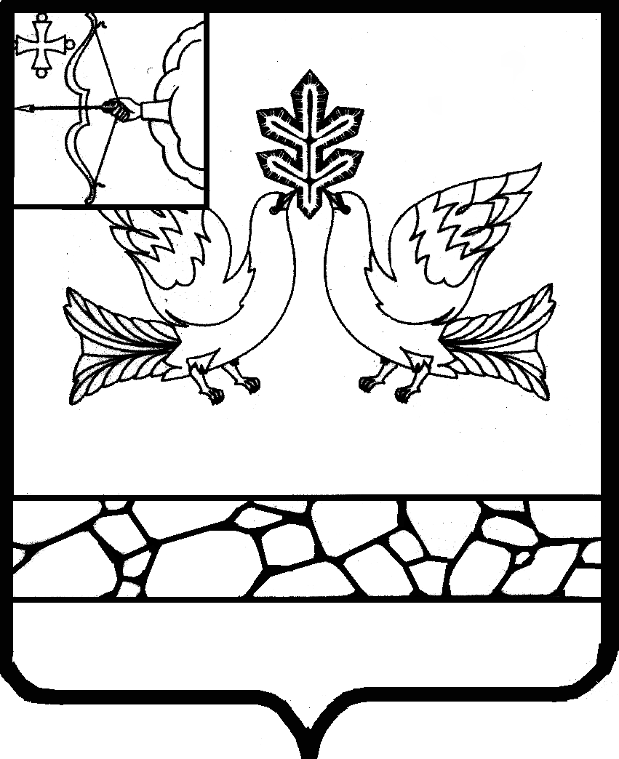
АДМИНИСТРАЦИЯ СОВЕТСКОГО РАЙОНА
КИРОВСКОЙ ОБЛАСТИ

НАЧАЛЬНИК УПРАВЛЕНИЯ ОБРАЗОВАНИЕМ

ПРИКАЗ

от 12.11.2015 № 148а
г. Советск

Об установлении минимального порога
муниципального этапа
всероссийской олимпиады школьников

ПРИКАЗЫВАЮ:
- Установить минимальный порог муниципального этапа всероссийской олимпиады школьников
1.1 по истории:
- в 7 классе – 18 баллов
- в 8 классе – 11 баллов
- в 9 классе – 25 баллов
- в 10 классе - 22 баллов
- в 11 классе - 20 баллов
  - по литературе:
- в 7 классе – 14,5 баллов
- в 8 классе - 11 баллов
- в 9 классе – 22 балла
- в 10 классе –15 баллов
- в 11 классе – 30 баллов
1.3. по физике:
- в 7 классе – 13 баллов
- в 8 классе – 19 баллов
- в 9 классе – 10 баллов
- в 10 классе – 25 баллов
- в 11 классе – 20 баллов
1.4. по искусству (МХК):
- в 8 классе - 23 балла
- в 9 классе – 14 баллов
- в 10 классе – 26 баллов
- в 11 классе – 39 баллов
2. Утвердить требования к проведению муниципального этапа всероссийской олимпиады школьников по истории, литературе, физике, искусству (МХК).
Начальник Управления образованием
Советского района Н.И. Михалёв

